День недели | № п/п | Расписание уроков | Материал урока | Примечание
Четверг 16.04.2020 г. | 1 | Немецкий язык | На вокзале.  Записать новые слова в словарь упр.1а,б  стр.177  Выполнить упр. 2 стр.178 (чтение, перевод) | Записать слова с переводом в словарь, упр.2 стр.178 прислать учителю фото на номер 9081749377 в WhatsApp, на адрес электронной почты fomicheva161@mail.ru .
 | 2 | Геометрия | П.71. «Теорема о вписанном угле». «Теорема об отрезках пересекающихся хорд». Повторить формулировки теорем и следствий. Учиться строить чертеж по условию задачи. Решить задачи № 671. | Ответы выслать на номер 928-182-64-22 в WhatsApp, на адрес электронной почты tatyana_ugrovatova@mail.ru
 | 3 | Химия | Тема «Соли, их классификация ии свойства». Посмотрите видеоурок по ссылке https://www.youtube.com/watch?v=LfnXXwpyCe8  Прочтите параграф 42 и выполните упр 2 стр 255. | Выполненные задания вы можете направить на номер в WhatsApp: 928- 115 68 56 или эл.почту – lida.mikhaylovskaya@inbox.ru.
 | 4 | Литература | Региональный компонент  М.А. Шолохов «Донские рассказы»  Пояснения к выполнению задания  Читаем и пересказываем любой рассказ  М.А. Шолохова («Родинка», «Жеребенок»или любой другой).  В тетрадь по литературе выписываем главных героев, кратко сюжет рассказа) | Выполненные задания вы можете направить на номер в WhatsApp: 928-75-35-609 или эл.почту glad4enko.ludmila@ yandex.ru
 | 5 | Информатика | Программирование разветвляющихся алгоритмов.  1. Прочитать §3.4. стр.129-130  2. Выполнить задания письменно в тетради  1) Перед вами слова, которые встречаются во многих программах на языке Паскаль.  Каконипереводятсянарусскийязык.  If then else and or  for do while repeat until  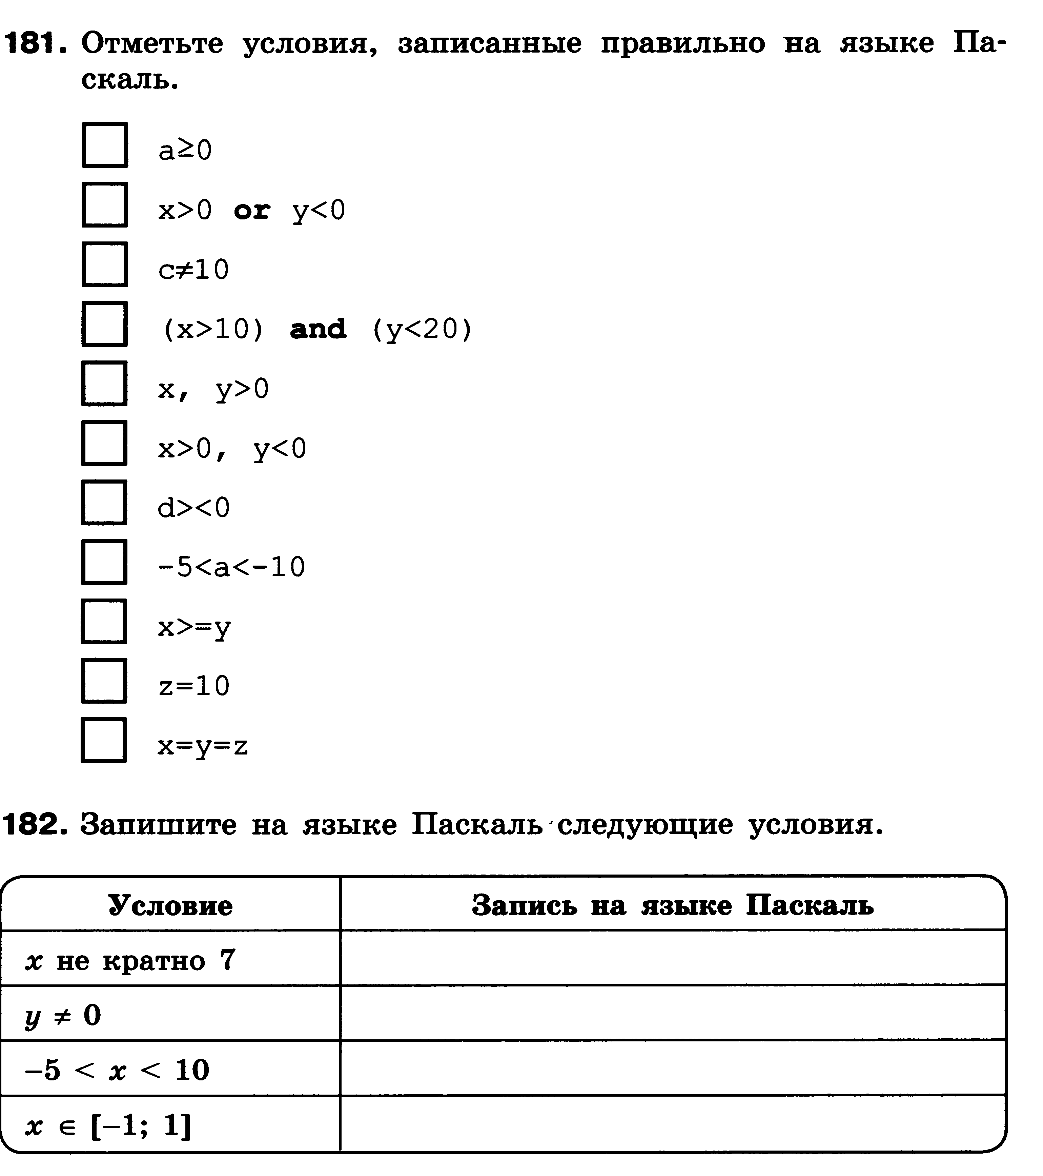 | Выполненные задания вы можете направить на номер в WhatsApp: 928-760-79-32 или эл.почту – verbinatatyana@yandex.ru .
 | 6 | Физкультура | Легкая Атлетика. Параграф 18 ст. 102 .Прыжки и метания | Ответы выслать на номер 9281165140 в WhatsApp, на адрес электронной почты nik06081956@ yandex.ru

